以诚铸魂，以信树风---多措并举开展

诚信宣传活动

为深入贯彻落实习近平总书记关于诚信建设的重要指示精神，进一步弘扬诚信文化，提升辖区广大群众的诚信意识。近日，淮土镇多措并举开展诚信宣传系列活动，全力营造讲诚信、重承诺、遵道德、守法纪的良好社会氛围。
一是强化组织领导，精心抓好落实。镇党委高度重视并悉心部署此项活动，制定了活动工作方案，细化职责分工，层层压实责任，各村在镇党委政府的统一领导下，紧密配合，形成工作合力，推动各项工作落地落实。
二是开展主题宣讲，弘扬诚信文化。诚信宣讲进村庄，镇村干部用通俗易懂的语言和鲜活的事例，向村民们宣讲诚信相关知识，倡导村民树立“诚信做人、以德立身”的思想理念，争做诚信公民。
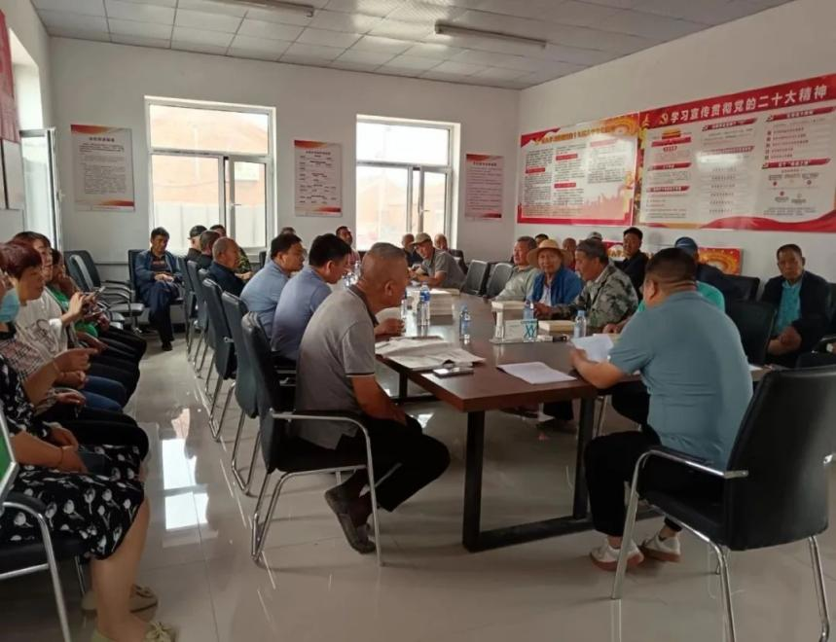
三是加强诚信宣传，营造浓厚氛围。在辖区主要道路、人员密集区等地悬挂诚信宣传横幅2条，张贴宣传海报10份，发放宣传手册100余份，同时利用微信公众号、抖音等新媒体平台发布诚信典型案例。通过“线上+线下”相结合的方式，引导广大群众在日常生活中讲信用、重诚信，切实提高群众的诚信意识和信用水平，自觉做诚实守信的践行者、倡导者和传播者。
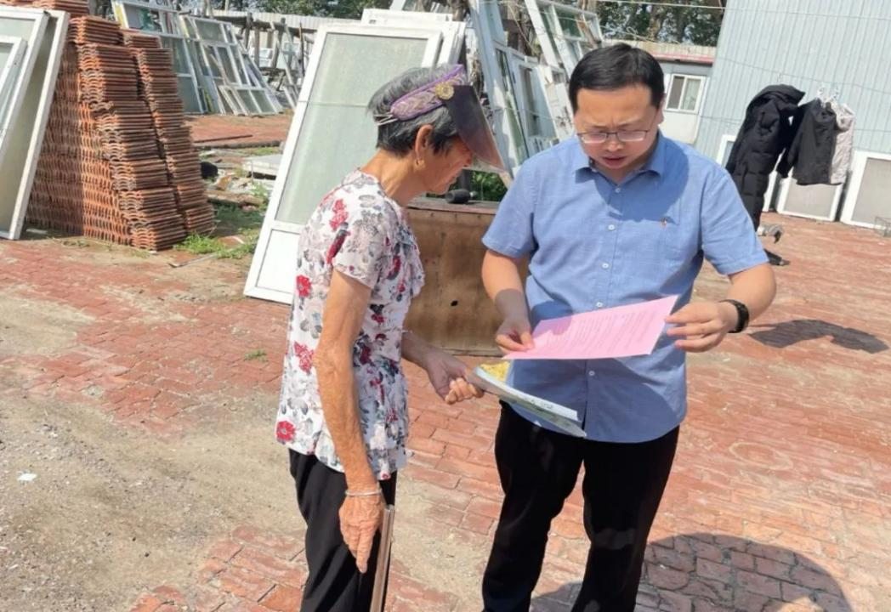
下一步，淮土镇将持续开展诚信宣传活动，努力营造讲诚信、践承诺、重信誉的良好社会环境，并以诚信建设为抓手，持续优化营商环境，助推下淮土镇招商工作迈上新台阶。

